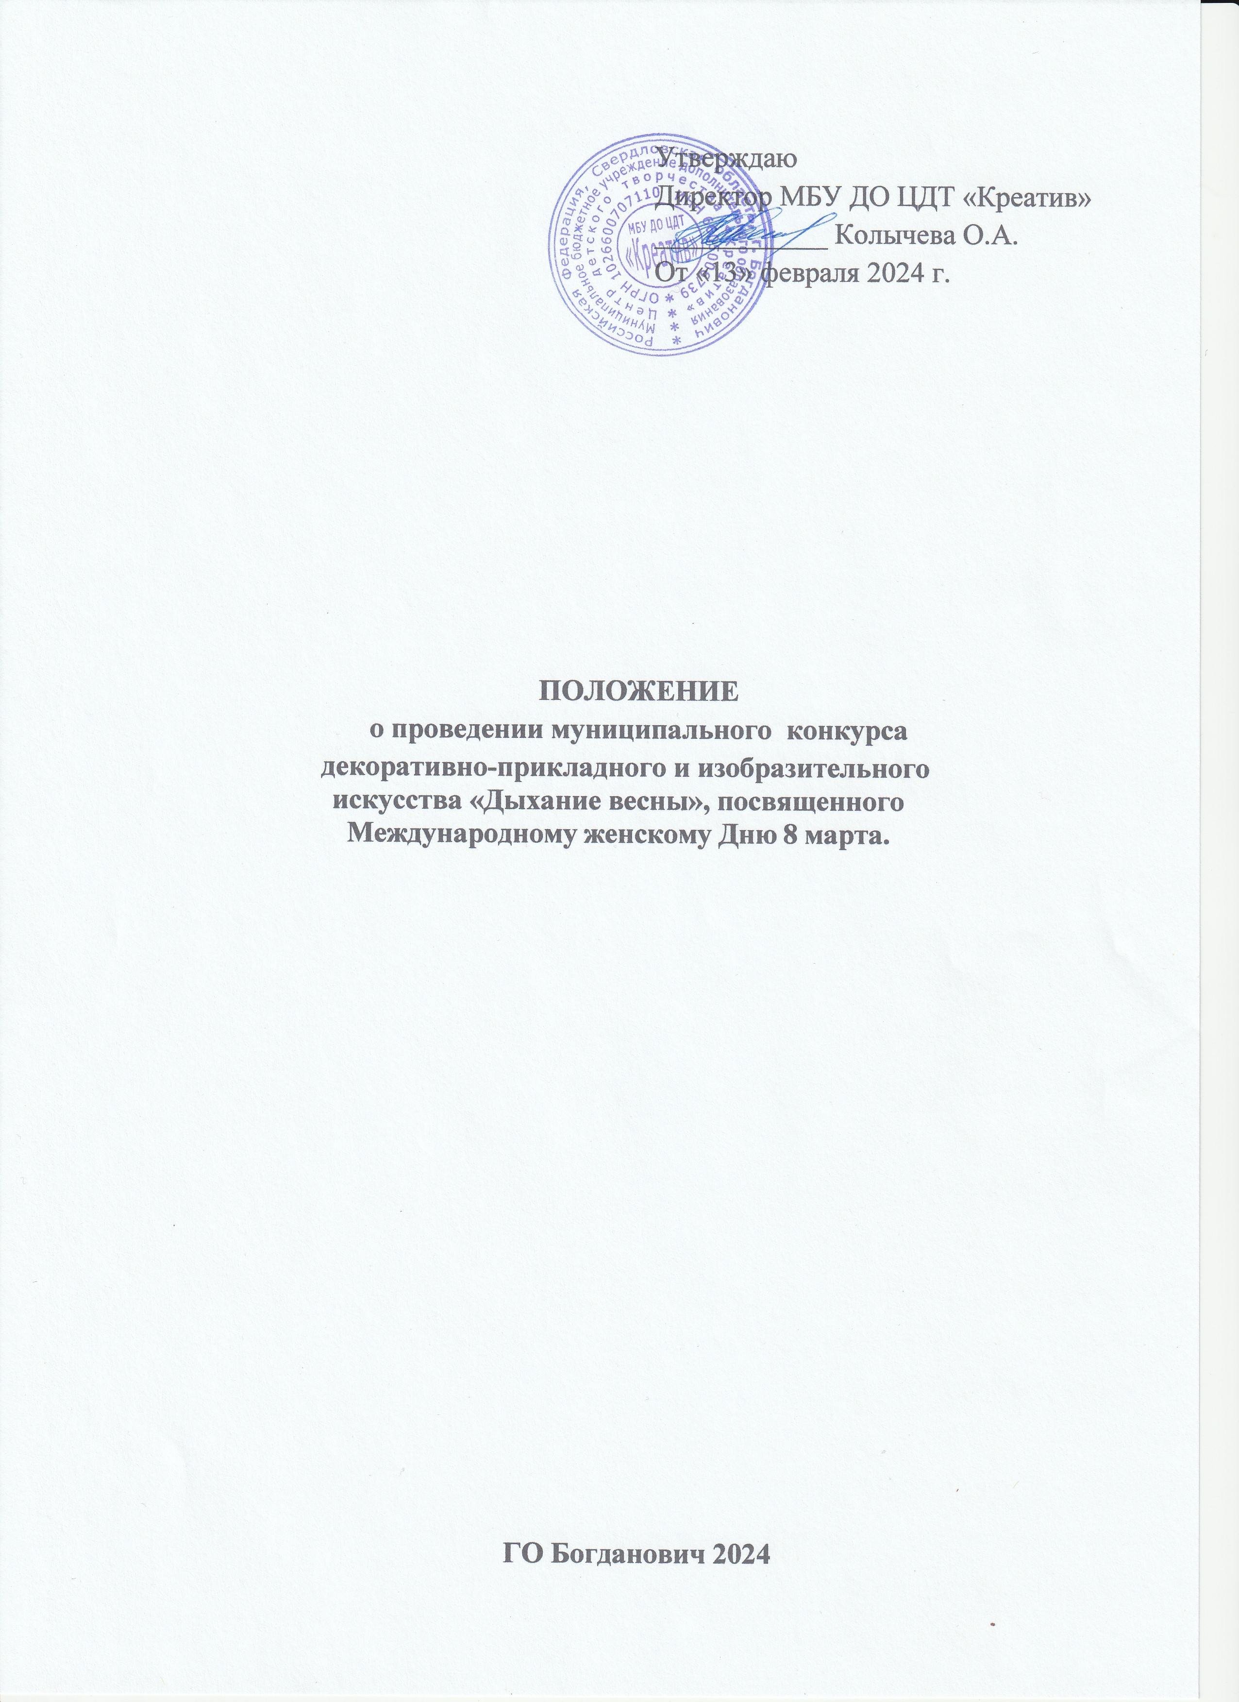

Положение
О конкурсе декоративно-прикладного и изобразительного искусства «Дыхание весны», посвященного Международному женскому Дню 8 марта.

Общие положения.
  - Конкурс декоративно-прикладного и изобразительного искусства «Дыхание весны», посвящается Международному женскому Дню 8 марта.
  - Организатор конкурса:
Муниципальное бюджетное учреждение дополнительного образования Центр Детского Творчества «Креатив», Свердловская область, г. Богданович, ул. Ленина, д. 7.

Цели и задачи конкурса.
  - Целью конкурса является создание творческих работ, посвященных Международному женскому Дню 8 марта.
  - Задачи конкурса:
    - формирование и совершенствование творческих и изобразительных навыков у детей по заданной теме;
    - развитие художественного вкуса;
    - выявление и поддержка художественно-одаренных, творчески мыслящих детей;
    - оформление выставки декоративно-прикладного и изобразительного искусства «Дыхание весны»;
    - создание видеоролика виртуальной выставки «Дыхание весны».

Участники конкурса

В выставке декоративно-прикладного и изобразительного искусства принимают участие обучающиеся образовательных учреждений всех типов и видов от 3 до 18 лет по возрастным категориям:
- дошкольники (3 - 7 лет);
- младшая возрастная группа (7 – 10 лет);
- средняя возрастная группа (11 – 13 лет);
- старшая возрастная группа (14 – 18 лет).
Участником выставки может являться как отдельный учащийся, так и коллектив учащихся, данную информацию нужно указать в заявке.
Творческие работы выполняются по двум направлениям:
- Изобразительное искусство;
- Декоративно-прикладное искусство.

Требования к содержанию и оформлению конкурсных работ

Направление работы:
- Изобразительное искусство (ИЗО)
Рисунки выполняются в любой технике и любыми материалами: акварель, гуашь, тушь, карандаш, масло. Листы формата А3, А4.
- Декоративно-прикладное искусство (ДПИ)
Работы по декоративно-прикладному искусству выполняются из различных материалов и в любой технике.
Работы декоративно-прикладного искусства могут быть выполнены в любой технике, на выбор конкурсанта(ов):
- Батик;  - Вышивка;  - Вязание;  - Гильоширование;  - Кружевоплетение;  - Рисунок; | - Лоскутная техника;  - Макраме;  - Обработка кожи;  - Ткачество;  - Смешанная техника;  - Аппликация и т.д.
На выставку принимаются творческие работы, выполненные в соответствии с тематикой выставки.

Работы муниципальной выставки оцениваются по следующим критериям:
- Качество исполнения, владение технологиями;
- Гармоничность художественного образа;
- Оригинальность воплощения идей и образов в представленных работах;
- Соответствие работы заданной теме;
- Прочность, безопасность (ДПИ).
От одного образовательного учреждения принимается не более 20 творческих работ.
Учреждение отправляет только лучшие работы!

Порядок и сроки проведения

Творческие работы принимаются с 19 февраля до 29 февраля 2024 года включительно в сопровождении следующей документации:
- Заявка (ПРИЛОЖЕНИЕ №1) - отправляется на электронную почту cdt.hud-est@mail.ru в формате Word, файл называем своим ОУ. В теме письма необходимо указать «Дыхание весны». Заявка в распечатанном виде не принимается!
- Этикетка (ПРИЛОЖЕНИЕ №2) – должна быть крепко закреплена на творческой работе!
- Согласие на обработку персональных данных (ПРИЛОЖЕНИЕ №3).
- НАГРАЖДЕНИЕ

Все участники получат электронный сертификат за участие в выставке на эл. Почту после 11 марта 2024 года. Подведение итогов муниципального конкурса определяется членами жюри по сумме баллов. Победителям выставки, занявшим 1,2,3 места, вручаются соответствующие электронные грамоты в соответствии с номинациями и возрастными категориями. Руководители - благодарность. Решение жюри являются окончательным и пересмотру не подлежит.
Организатор – Решетникова Юлия Евгеньевна, педагог-организатор Центра детского творчества «Креатив», cdt.hud-est@mail.ru , тел: 89530090292.
Контактная информация: г. Богданович, улица Ленина, 7, МБУ ДО ЦДТ «Креатив» http://b25.uralschool.ru/, каб. № 4, тел: 8 (34376) 5-69-66.

ПРИЛОЖЕНИЕ № 1
ВАЖНО! Форму заявки и этикетки не менять!

ЗАЯВКА
на участие в муниципальной выставке
ДПИ и ИЗО
«Дыхание весны»

№ п/п | ОУ | ФИО участника (полностью), возраст | ФИО руководителя, контактный телефон | Направление  (ИЗО/ДПИ) и  Номинация | Название работы | Указать электронную почту (в данном конкурсе предусмотрены только эл. грамоты)
1.
2.

* Заявка (формат Word, назвать документ своим Образовательным учреждением) – отправляется на электронную почту cdt.hud-est@mail.ru
* В теме письма указать «Дыхание весны»

* В этой выставке предусмотрены только электронные грамоты и сертификаты. Если электронную почту вы не указали, значит, грамоты будут отправлены на официальную почту образовательного учреждения.

ПРИЛОЖЕНИЕ № 2

Образец этикетки

Наименование ОУ МОУ СОШ №6

Название работы «……..»

ФИО участника Иванов Иван Иванович

Возраст 7 лет

Руководитель Петров Иван Иванович

Направление и номинация ДПИ «Весенняя капель»

ПРИЛОЖЕНИЕ №3
Согласие представителя субъекта персональных данных на обработку его персональных данных
(заполняется представителем ребенка)
Я, ________________________________________________________________________ ___________________________________________________________________________ __________________________________________________________________________, (фамилия, имя, отчество, и статус законного представителя несовершеннолетнего – мать, отец, опекун, попечитель или уполномоченный представитель органа опеки и попечительства или учреждения социальной защиты, в котором находится нуждающийся в опеке или попечительстве несовершеннолетний, либо лица, действующего на основании доверенности, выданной законным представителем) даю согласие в отношении ___________________________________________________________________________ (фамилия, имя, отчество ребенка)
на обработку следующих сведений, составляющих персональные данные ребенка: фамилия, имя, отчество, дата рождения, образовательное учреждение и его адрес, класс, номер телефона, адрес электронной почты, необходимых муниципальному бюджетному учреждению дополнительно образования Центр детского творчества «Креатив» в целях реализации мер по поддержке и развитию одаренности, а также для участия в конкурсных мероприятиях.
Согласен на совершение оператором обработки персональных данных, указанных в данном документе, в том числе на сбор, анализ, запись, систематизацию, накопление, хранение, уточнение (обновление, изменение), извлечение, использование, обезличивание, блокирование, удаление, уничтожение персональных данных. Согласен на передачу вышеперечисленных персональных данных в муниципальное бюджетное учреждение дополнительного образования Центр детского творчества «Креатив», принимающим участие в проведении конкурсных мероприятий, для достижения вышеуказанных целей. В целях информационного обеспечения согласен на включение в общий доступ на сайте муниципального бюджетного учреждения дополнительного образования Центр детского творчества «Креатив» следующие сведения, составляющие персональные данные ребенка: фамилию, имя, отчество, образовательное учреждение и его адрес.
Обработку персональных данных разрешаю на срок, необходимый для достижения вышеуказанных целей.
Подтверждаю, что с порядком отзыва согласия на обработку персональных данных в соответствии с п.5 ст.21 Федерального закона № 152-ФЗ от 27.07.2006 «О персональных данных» ознакомлен(а).
Права и обязанности в области защиты персональных данных мне известны. С юридическими последствиями автоматизированной обработки персональных данных ознакомлен(а).
___________________/___________________/
«___»_______________20___г.

